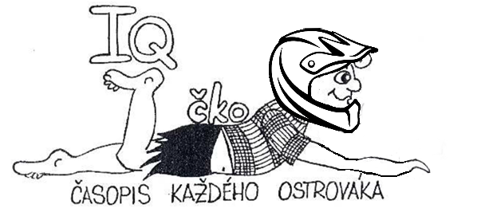

ČÍSLO 3 (77)
ČERVEN 2016

Extrémní sporty
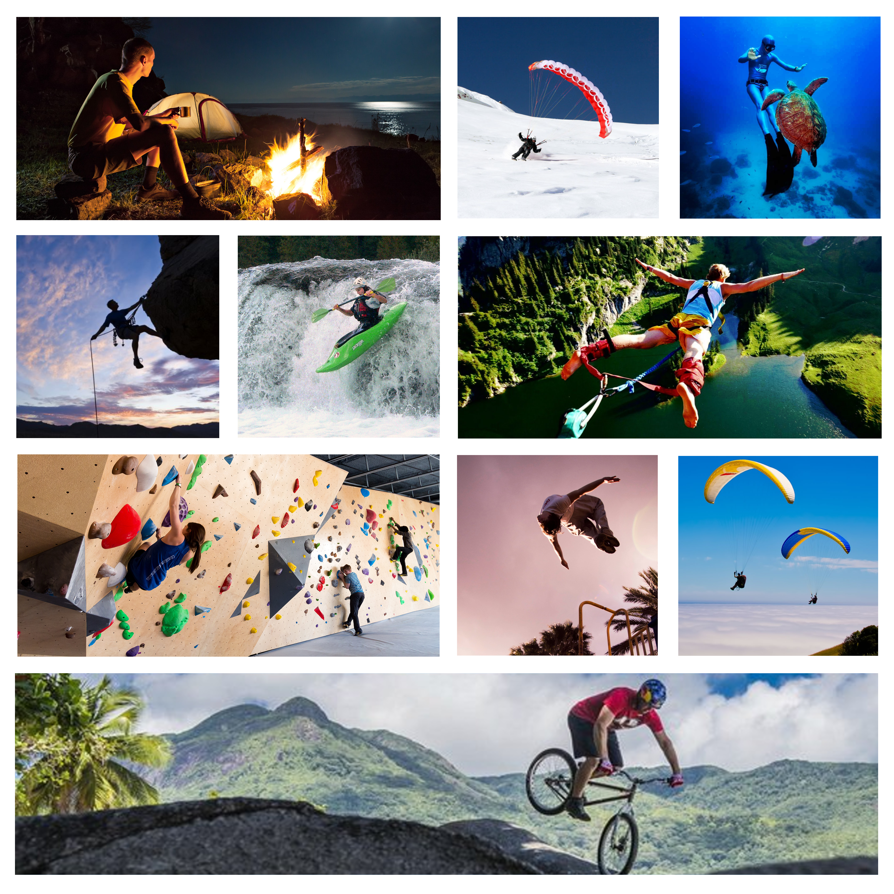

Extrémní sporty na naší škole?

Na naší škole v rámci dvou hodin tělesné výchovy není možné z časové tísně a bezpečnosti provozovat extrémní sporty.

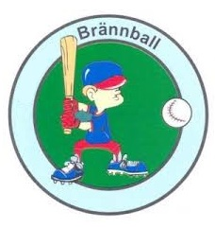
Ovšem díky našim tělocvikářům, kteří nejsou jen fotbal-florbal-gymnastika, si zahrajeme tzv. netradiční sporty, které jsou pro naši zemi zvláštní. Jsou to sporty jako Baseball, Kriket, Lakros, Rugby, Softbal, Nohejbal, Beach handbal, Discgolf (není to DiscoGolf), Double disc court, Faustball/Fistball, Frisbee-ultimate, Goalball, Guts, Indiaca, Interkros, Kin-ball, Korfbal, Kubb, Netball, Ricochet, Ringet, Ringo, Squash, Softtenis, Speedminton, Streetball, Dogeball a další…

Slyšeli jste někdy o Bränballu ? Je to hra, původem ze Švédska a v překladu znamená ,,spálený míč´´. Je to kolektivní pálkovací hra, kterou hrají dvě družstva, a která má společné znaky s baseballem a softballem. Cílem hry je dosažení nejvyššího počtu bodů, které může souběžně získat jak družstvo útoku (na pálce), tak v obraně (v poli).

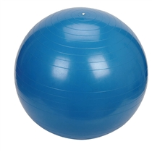
Ve škole máme spoustu sportovního náčiní, které se jen tak na základních školách nevidí. Máme k dispozici TRX trenažéry, Gymbally, Overbally a různé další balanční pomůcky.

A díky naším tělocvikářům – panu učiteli Knajflovi, paní učitelce Procházkové a panu učiteli Paličkovi máme velmi rozmanitý program tělesné výchovy a ne jen dokola florbal-fotbal-gymnastiku. RUJ
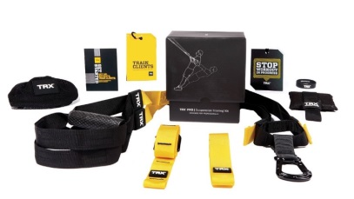

RUJ
BMX FREESTYLE
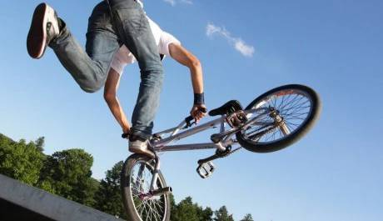
BMX Freestyle
Je jízda na bytelném bicyklu s koly o rozměrech 20 palců. Jezdec se snaží svou jízdu naplnit různými akrobatickými kousky a triky.

Parametry a vzhled kola
Hmotnost je 11 Kg, nikdy ne pod 10 kg. Menší než normální kolo. Řídítka mírně zahnutá.

Triky
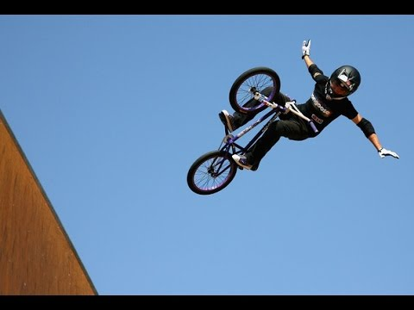
Street, dirt jump, dj, Freestyle, flatland, vert.

Ochranné doplňky
Přilba, chrániče holení kolen a loktů, sportovní rukavice. Když přilba praskne, neměla by se znovu používat.
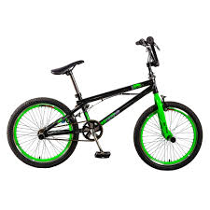

PRR
Free Running

Pokud děláte parkour (parkúr), možná jste se setkali s pojmem freerunning (frý ranynk). Jedná se o adrenalinový sport, ve kterém je vaším úkolem zdolávat přírodně nebo uměle vytvořené překážky. Zní to jako parkour, ale mezi parkourem a freerunningem je jeden zásadní rozdíl a to v technice. V parkouru jde především o překonávání překážek. Freerunning je o překonávání překážek co nejkreativněji, takže u toho děláte různé kaskadérské triky, jako třeba salta. Chtěli byste umět „vyběhnout“ po stěně, jako jste to viděli ve svém oblíbeném filmu? V tom případě je freerunning právě pro vás.

Historie

Jelikož freerunning je něco jako „mladší bratranec“ parkouru, mají společnou historii. Příběh parkouru začíná s Georgem Hébertem, francouzským námořním důstojníkem. Roku 1902, když sloužil na ostrově St. Pierre v Martinique, zde vybuchla sopka Pelée. George byl ve vojenském záchranném týmu, ale i přes velkou snahu zemřelo 40 000 lidí. George věřil, že by dokázal zachránit více lidí, kdyby byl rychlejší a silnější. Už to začíná trochu znít jako začátek nějakého fantasy příběhu, nemyslíte? Při pozorování původních obyvatel různých oblastí Afriky vymyslel vlastní přirozený kondiční trénink, ve kterém se jako terén objevují kameny a kopce. Jeho pokračovatelem byl Raymond Belle. Jedná se o francouzského státního příslušníka narozeného ve Vietnamu, který byl vzdělávaný ve francouzské armádě a uznávaným hasičem. Získal mnoho ocenění za záchranu životů. Francouzská armáda (společně s Raymondem) vymyslela překážkovou dráhu pro trénink armády. Jeho syn David Belle poté, co se stal také hasičem, se přestěhoval do města Lisse. Zde našel partu lidí, kteří měli stejného koníčka a založili skupinu Yamakasi. To znamená „silný duch, silná mysl, silné tělo“. To dokončilo přechod z Héberova fyzického tréninku na formu, jakou známe dnes (parkour). Lisse se stalo poutním místem všech parkouristů. Ovšem i parkour má svá pravidla. Jeden z Davidových přátel vymyslel novou verzi frerunningu, ve kterém je většina pravidel změněna. To se ovšem nelíbilo „pravým“ parkouristům, kteří tyto změny v parkouru nechtěli a tak se tyto dvě verze rozdělily na obyčejný „starý“ parkour a kreativní freerunning.

Jaký je tedy rozdíl mezi parkourem a freerunningem? Parkour není sport nebo vystoupení, jde jenom o překonávání překážek. Freerunning je divácký sport (lidé se dívají na triky, které akrobat dělá) a je o dost zajímavější a kreativnější než parkour (právě díky těm trikům). Lidé, kteří freerunning dělají, říkají, že je to vlastní volná cesta jak dělat parkour.

Vyvrcholení freerunningu se projevilo roku 2009, kdy se v Londýně na Trafalgar Square konal světový šampionát freerunningu. Soutěžilo se zde před živým publikem a vysílalo se to živě v televizi.

Nesmíme ale zapomenout, že se jedná o velmi nebezpečný sport. I při menším pádu si můžeme něco zlomit. Kdybychom to hnali do úplných extrémů, můžeme se i zabít. Freerunning provádějí spíše „šílenci“, kteří rádi překonávají zákony gravitace. Ale i ti musí být opatrní a znát svoje schopnosti a hranice. Freerunning a parkour mají pozitivní vliv na naše tělo a mysl a pomáhá vnitřnímu rozvoji. To znamená, že překonáváním překážek máme pocit, že dokážeme překonat jiné (třeba i těžší) překážky.

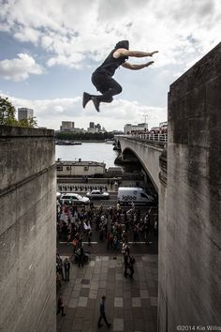
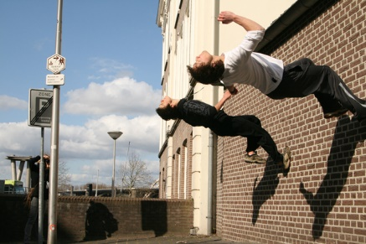

JET
Horolezectví

„Horolezectví (klasické horolezectví) je pohybem v náročném horském anebo vysokohorském terénu s obtížností minimálně III. stupně UIAA, k němuž je zapotřebí speciálního vybavení i lezeckých dovedností a využívá v převážné míře mobilních jistících pomůcek. Trasa výstupu vede i těmi nejstrmějšími úbočími a hřebeny, ať již skalními nebo ledovcovými.“

Obecně se horolezectví považuje za nebezpečnou činnost, ale to platí jen pro určité oblasti. Například lezení na umělé stěně nebo po pevné skále s fixním jištěním může být bezpečnější než mnohé běžné sporty, například fotbal.

Různé podmínky přinášejí různé problémy. Horolezectví v horách přináší náročnější klimatické podmínky, větší nároky na odolnost a větší nebezpečí. Vysoká nadmořská výška znamená snížený tlak, nedostatek kyslíku a riziko výškové nemoci. Ve sportovně pojatém lezení na skalách, umělých stěnách a boulderingu se zase provádějí různé náročné pohyby („kroky“) vyžadující mimo jiné extrémní sílu a koordinaci pohybů.
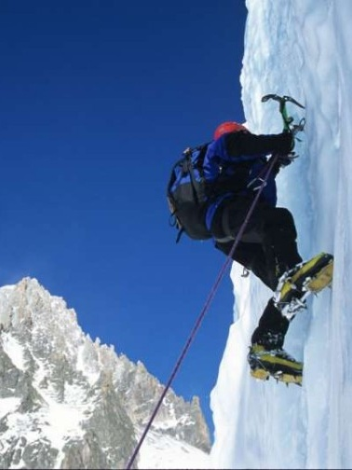
Výbava
- Mačky (horolezecké boty)
- Cepíny
- Dvojité nebo poloviční lano 50m
- Sedák
- Prsák
- Přilba
- HMS karabiny
- Slaňovací osma
- Karabiny s pojistkou
- Volných karabiny s rovným zámkem
- Expresky
- Kulaté a ploché smyčky
- Smyčky na prusíkování
- Sada vklíněnců (případně friendů)

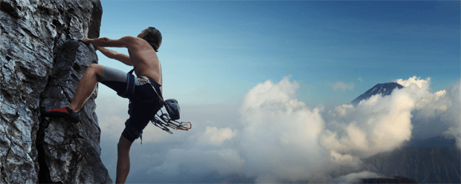

BAT

Paragliding

Historie a výroba

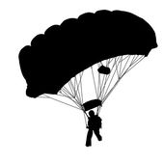
Již ve 14. století si vyprávěli portugalští mořeplavci o Číňanech, skákajících z vysokých věží za pomoci jakýchsi deštníků, ale víte, co toho tehdy námořníci navykládali.

Historicky prvním doloženým pokusem o seskok z výšky za pomoci nějakého zařízení (zdráhám se použít slova padák), je skok Fausta Veranzia, který vyskočil z jakési věže v Benátkách s konstrukcí ze dřeva a plátna. V průběhu pádu bohužel došlo k její totální deformaci, a tak střet se zemí ukončil nejen pokus, ale i Faustův život.

Skutečně úspěšný seskok s padákem má datum 22. 10. 1797. Tehdy seskočil jakýsi André Jacques Garnerin z teplovzdušného balónu a i když se jeho výtvor v průběhu pádu dosti povážlivě rozkýval, Jacques přistání přežil a položil základy k rozvoji použitelného seskokového padáku.

V první světové válce došlo k rozvoji mnoha nových zbraní. Mimo jiné i ponorek, které měly problémy s rozhledem při pozorování vodní plochy v průběhu plavby na hladině. Proto byla vyvinuta technika vlekání pozorovatele na padáku za plovoucí ponorkou, což tento problém do jisté míry odstranilo. Pozorovatel měl báječný přehled, ale nejsem si jist, jak se vyvíjel jeho osud po ohlášení nepřátelského křižníku. Také používání seskokových padáků, v té době již poměrně dobře známých, zaznamenal značný rozvoj. Nejprve jako výbava pozorovatelů v balónech. Ti sledovali bojiště, hlásili zásahy dělostřelectva a měli o zábavu postaráno, kdykoli se nepřátelské stíhačky přiřítily dříve, než pozemní obsluha stačila balón i s nešťastným pozorovatelem stáhnout. Padáky jim poskytly kýženou možnost záchrany i v této prekérní situaci.

Ke konci 1. světové války také konečně došlo k zavedení záchranného padáku do výbavy vojenských pilotů a po skončení "prvního světového vyvražďování" byl již záchranný letecký padák standardní výbavou jak ve vojenském, tak civilním letectví.


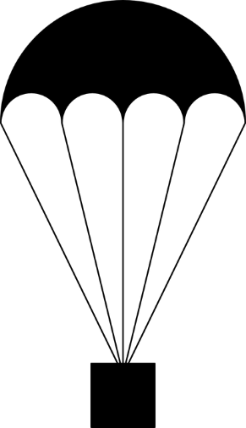

BED

Vybavení

Postroj

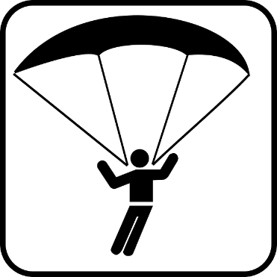
Má obvykle tvar sedačky a pilot je v něm připoután. V některých postrojích, určených zejména pro výkonnostní a závodní létání, pilot spíše leží, než sedí. Chránič páteře není povinnou součástí, nicméně se jeho použití silně doporučuje. Dříve užívané laminátové chrániče nebyly příliš účinné. Dnes se používají jednak chrániče z pěnových hmot, které se rychle stlačí, ale pomalu regenerují, čímž efektivně tlumí náraz v případě tvrdšího přistání. Druhým častým typem chrániče je "airbag". Tento typ se nafukuje při letu proudícím vzduchem a v případě tvrdšího dopadu náraz tlumí vzduchová hmota. Výhodou je sice výrazně nižší hmotnost sedačky, nicméně tento chránič se nafoukne až za určitou dobu po startu, takže pokud dojde k nějaké mimořádné události hned po startu, tento typ chrániče nepomůže.

Přilba

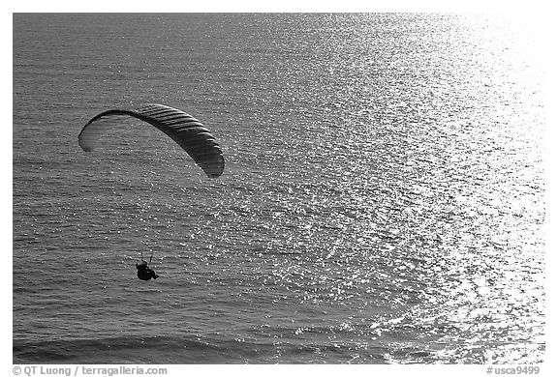
Existují přilby speciálně určené pro paragliding a v některých státech je povinnost používat pouze takové (dle normy EN-966). V ČR platí povinnost používat při paraglidingu přilbu a pro výcvik musí být certifikována. Certifikace pro letecké sporty se provádí dle EN-966, Doporučuje se používat přilbu, která neomezuje výhled a ve které je dobře slyšet, což právě přilby pro paragliding splňují. Pro bezpečnost je přilba důležitým prvkem. V případě, že je zřejmé, že přistání nebude pohodové (například v případě nechtěného přistání po větru), se dokonce doporučuje záměrně provést parakotoul, kdy ke kontaktu hlavy se zemí přirozeně dojde. Pokud by náhodou v bodě, kde ke kontaktu hlavy se zemí dojde, byl kámen nebo jiný tvrdý či ostrý předmět, bez přilby by mohlo dojít k těžkému úrazu, zatímco s přilbou se bude jednat jen o veselý příběh.

Výškoměr

Výškoměr je povinný pro lety prováděné ve výškách větších, než 300m nad úrovní terénu (končí zde VZDUŠNÝ PROSTOR třídy G). Výškoměry pro paragliding bývají kombinovány s variometrem. Variometr indikuje, zda pilot stoupá či klesá, a to jednak akusticky a též je rychlost stoupání/klesání zobrazena na displeji. Variometr je prakticky nepostradatelnou pomůckou pro vyhledávání a efektivní využívání stoupavých proudů.

Záchranný padák

Pro situace, které nejsou jinak řešitelné, nebo pro jejich řešení nemá pilot dostatek výšky (a tedy času), patří k výbavě padákového kluzáku záchranný padák. Poznamenejme, že pojem "záchranný padák" je používán v oficiálních předpisech pro padákové (a závěsné) létání (předpis ZL1 a další), proto je použit i zde na wikipedii. V běžné mluvě se mnohem častěji používá méně přesné označení "záložní padák". Tento padák však nepředstavuje zálohu v pravém slova smyslu, neboť funkčně nenahrazuje padákový kluzák, ale jde o prostředek záchrany, pokud nezbývá jiná možnost. Slangově je záchranný padák obvykle označován jako "záložka".

BED

Zábava k paraglidingu

Vyškrtávačka

Z | S | C | Ch | V | P | B | N | M | X | Z | Ch
D | I | N | O | S | A | U | R | U | S | M | P
J | K | A | O | S | R | U | Ch | A | F | R | U
H | U | R | T | H | A | A | R | O | D | K | I
S | A | O | G | L | G | D | G | V | D | E | X
Ch | P | Z | J | U | L | Y | Ž | E | T | V | E
O | R | E | D | Ch | I | B | D | J | J | S | T
E | T | N | J | A | D | F | J | C | A | A | Z
A | A | I | S | V | I | E | G | E | T | A | A
D | Z | N | A | K | N | F | A | F | A | Ch | T
P | U | Y | Z | A | G | A | A | G | R | F | Q

HLEDANÁ SLOVA:
PARAGLIDING, DINOSAURURS, LYŽE, VEJCE, NAROZENINY, MRKEV,

BED

Sportovní lezení a bouldering

Lezení na skalách s lanem

Lezení se u nás tradičně dělí na dvě části - na pískovcové lezení spjaté s pískovcovými terény v Čechách, a na nepískovcové lezení, které zahrnuje lezení na žule, vápencových skalách apod. Důvodem tohoto rozdělení je charakter pískovce (lezení na pískovcové věže, specifické chyty, stupy, tření), který se promítá do celkového způsobu lezení včetně jištění. V našich podmínkách se v obou případech častěji jedná o lezení jedno délkových cest, ale ani více délkové cesty nejsou výjimkou.

Bouldering

Bouldering je poměrně "mladá" lezecká disciplína, která se postupně oddělila od tradičního skalního lezení. Jedná se o lezení po kamenech či masivech nižších výšek bez zajištění lanem. V případě pádu slouží jako záchrana tzv. „bouldermatka“, což je speciální měkké dopadiště, které si lezec umístí pod sebe. Jedná se o čistě sportovní disciplínu, kdy se lezec pokouší většinou v bezpečných podmínkách, o co nejnáročnější lezecký výkon. V boulderingu bývají přesně vytyčené linie výstupu, a to včetně přesného přikázání určitého směru výstupu. Často jsou i některé chyty zakázány a často se výstup začíná ze sedu.

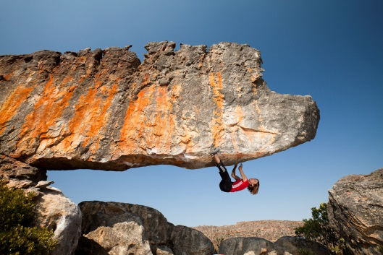

SVD

tentokrát
s panem učitelem Vítem Svobodou
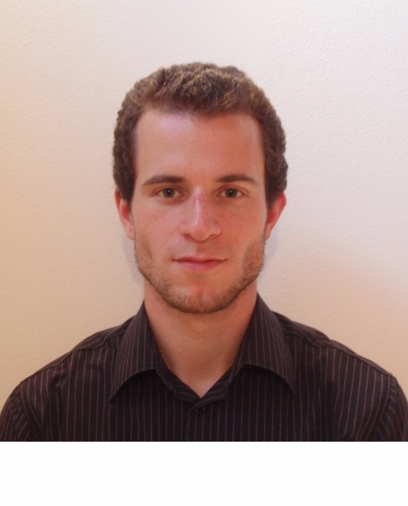
- Jakému sportu se nejraději věnujete?
Mám rád sport všeobecně. Preferuji gymnastiku.

- Co byste udělal s výhrou 100 000 Kč?
Koupil bych si dva a půl tuny ovesných vloček.

- Čím jste chtěl být, když jste byl malý?
Rozhodoval jsem se mezi popelářem a bankéřem.

- Jaký předmět jste měl nejraději na základní škole?
Určitě matematiku. Patřila k mým nejoblíbenějším předmětům.

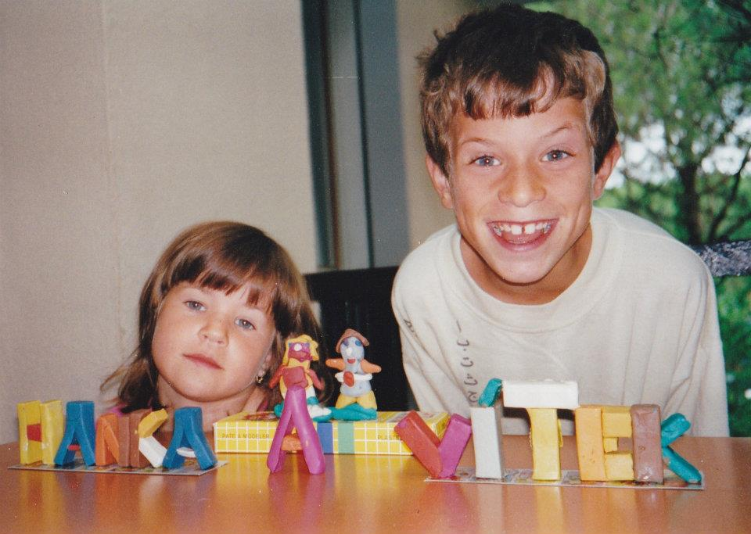
- Jaký máte vztah k hudbě?
Rád bych byl hudebním producentem, ale jsem pouze hudební konzument. Mým oblíbeným žánrem je electro swing.

- Kolik vám je let?
V květnu mi bude 28.

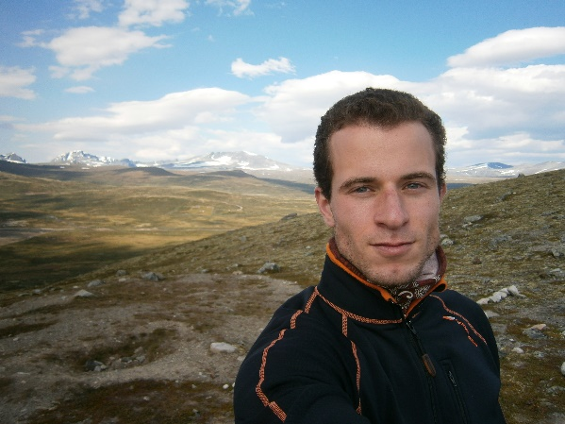
- Odkud jste?
Ze severu.

- Kam jste chodil do základní školy?
Základní škola v podhůří Jizerských hor.

- Co vás přivedlo učit na této škole?
K příchodu mě namotivoval pan učitel Knajfl.

- Máte nějaké domácí zvíře?
Bleší cirkus v koberci.

- Jaké jsou vaše koníčky?
Profesionální lenošení a hledání receptů na míchaná vajíčka.

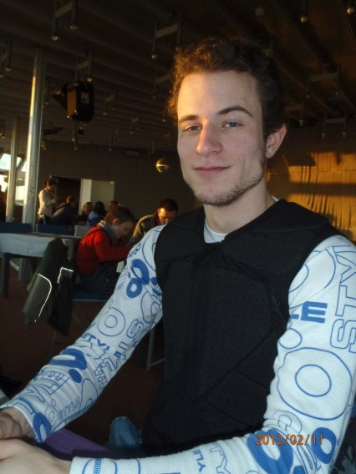
- Která možnost se vám více líbí?
červená x modrá
gaučing x sport
kolo x kolečkové brusle
kniha x film
moře x hory

Děkujeme za rozhovor a zapůjčené fotografie.

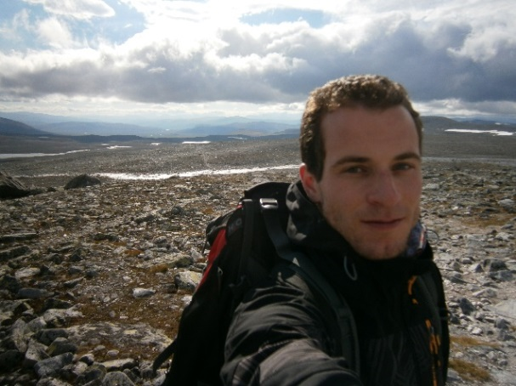
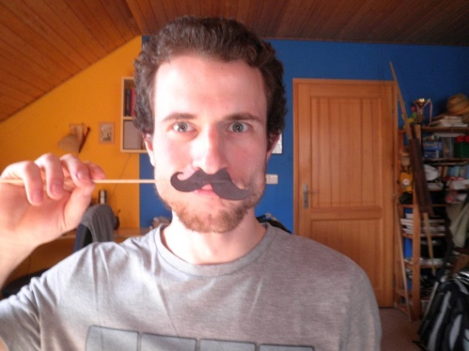

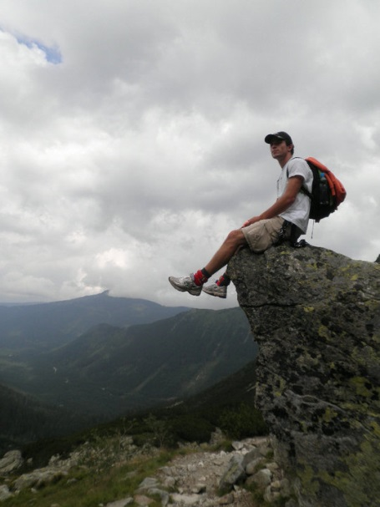
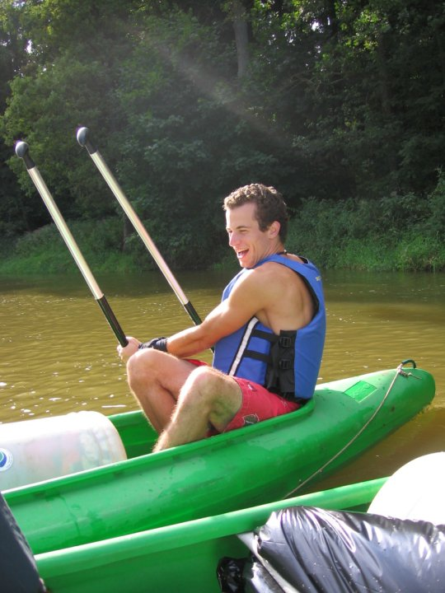

KLN

RAFTING A KAYAKING
RAFTING

Rafting je venkovní rekreační i sportovní aktivita. Rafting je provozován na nafukovacím raftu. Spočívá ve sjíždění toků, které mají různý stupeň obtížnosti. Tento sport může být i životu nebezpečný. V tomto sportu jsou pravidelně pořádána i mistroství Evropy a mistroství světa.

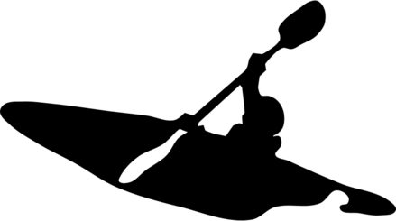
KAYAKING

Kayak vymysleli Eskymáci. Dříve kayak byl používán pro lov a rybolov. Pro výrobu kayaku používali Eskymáci: naplavené dříví, kosti velryb a kůži. V polovině roku 1800 se kayaking stal populární v Evropě.

Vzhledem k rozsahu kajaků a přizpůsobivosti, kajaky mohou být užitečné pro jiné outdoorové aktivity, jako je potápění, rybaření, průzkum divočiny a pátrací a záchranné při povodních.
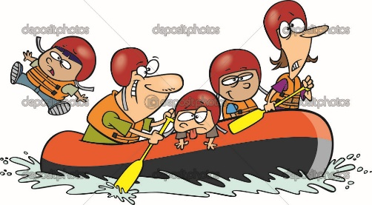

KŘÍŽOVKA

1
2
3
4
5
6
7
- Žvýkačky
- Zvíře s osmi nohama
- Kofola
- Nepotopitelná loď
- Lev anglicky
- Sladkost
- Nejrychlejší zvíře

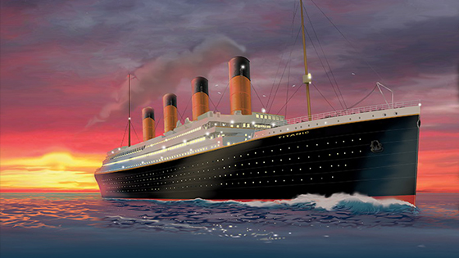

FOA
Pohádka o Speed Ridingu

Byla jedna holka, která se jmenovala Bára a ta hrozně milovala Speed Riding. Ale maminka ji tam nemohla vozit každý týden třikrát a tak musela skončit. O několik let později její maminka ji zase přihlásila na kurz, protože přestala pracovat a tak ji tam vozila.

Jednou jela na závody a tam šlo o postup a ona se rozjela a po chvíli foukl vítr a ona narazila nohou a rukou do skály a zlomila si je. Pak ji odvezla sanitka do nemocnice. Po několika měsících se jí noha a ruka uzdravila, ale přišla o postup. A už nemohla, závodit museli, jí odoperovat nohu a dát ji plastovou nohu, po dalších několika měsících se dozvěděli, že může závodit a Bára se hned chytila první příležitosti.

Bára už normálně jezdí jako by měla obě nohy svoje.

MAJ

Sportovní lezení - příběh jedné holky

Byla jedna holka, která moc ale fakt moc měla ráda sportovní lezení. Dělala ho prakticky od té doby, co mohla. Ale jednou prostě uklouzla asi ve 30 metrech a zlomila si obě nohy. Byla smutná, protože doktoři jí řekli, že možná tenhle sport dělat už nebude nikdy. Ona jim říkala: „To ne já nemůžu. Já ten sport miluju. Udělám cokoliv.“ Doktoři říkali, že jedna možnost je rehabilitace ale, že to představuje velké úsilí a velké finance. Rodiče řekli: „Ona ten sport miluje, jsme ochotni to přijmout.“

Léčila se asi rok a pak už mohla začít chodit na rehabilitace. Když jí doktoři konečně řekli, že se sportem může znovu pokračovat, byla úplně nadšená a vykřikla: „Jupí. Musím dohnat to, co jsem zameškala.“
Ona věděla, že pro tento sport je potřeba vyvinout hodně úsilí, velkou výdrž, trpělivost atd. Věděla, že si může hodně ublížit, ale i přesto to riskla a dotáhla to.

Teď je světovou šampionkou. A je moc šťastná.

(Upozornění: tento příběh není podle skutečnosti)

SVD

Pravda nebo lež
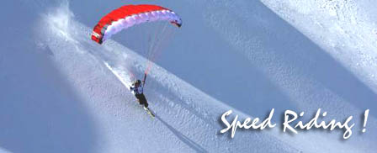
Speed riding je sport v létě –
Speed riding je běhání s popruhem –
Speed riding je lyžování s padákem –
Při Speed ridingu jde o to užít si co nejlepší adrenalin -

MAJ
Vtipy o vysvědčení

Pračlověk si čte vysvědčení svého syna a říká: "To, že máš 3 z lovu, chápu, jsi ještě malý. Ale že jsi propadl z dějepisu, který má jen dvě strany, to je hanba!"

Sedí Pepíček s tátou u stolu. Pepíček podá vysvědčení tátovi, ten se do něj podívá, zaklepe na stůl a říká: "Pepo, ty jsi blbý, jak ten stůl." Pepíček odpoví: "Tato, někdo klepe."

Honzík ukazuje otci vysvědčení: "Teda něco tak strašného jsem ještě neviděl….!" "Já taky ne, včera jsem to našel ve tvých věcech!"
HAA, STV
Freerunning – křížovka

1.
2.
3.
4.
5.
6.
7.
8.
9.
10.
11.
12.
13.
14.
15.

- Jak se jmenuje „poutní“ město parkouristů?
- Jaké je příjmení francouzského státního pracovníka a úspěšného hasiče?
- Jaké je příjmení zakladatele parkouru (a zároveň i freerunningu)?
- Jaké je křestní jméno muže, který rozšířil parkour do armády?
- Jak se jmenuje skupina, která vytvořil David Belle?
- Kde se narodil Raymond Belle?
- Jak se jmenuje město, na kterém sloužil „zakladatel“ parkouru?
- Jak se jmenuje sopka, která na tomto ostrově vybuchla?
- Kde se konalo první mistrovství světa ve freerunningu?
- Překlad „volný“
- Jak se jmenoval křestním jménem zakladatel parkouru?
- Jak se jmenuje ostrov, na kterém vybuchla sopka?
- Jaké národnosti byl zakladatel parkouru?
- Jak se jmenovala ulice, na které se konalo první MS ve freerunningu?
- Co vylepšila francouzská armáda pomocí parkouru?
(Nápověda: Jméno kamaráda Davida Belleho, který „vymyslel“ freerunning)

JET

Anglická křížovka

1
2
3
4
5

- Hubený
- Stránka
- Přes
- Jet
- Část školního roku

Křížovka
1
2
3
4
5
6
7
8
9
10

- Na nohou nosíme
- Jeden z tvarů je
- Rozkazovací tvar slovesa upálíš
- Na moři plavou
- CD je
- Známý krám je
- 4. pád slova risk
- Eskymáci bydlí v
- Lidé mají pod očima
- Nástroj, do kterého se mlátí paličkou

SVD

Najděte a zakroužkujte písmena, aby vzniklo slovo speed riding

Spadla stěna a taky s ní Eva a Ema. Támhle je dům ze zlata. Pohádka o Jeníčkovi Mařence a ježibabě. Rychlá rota ti pěkně zavaří. Bílé dveře. Náš kolotoč. Zazněl gong.

Najdi chyby

Naže maminka je visoká proto na všechno došáhne. Ona myluje koně a taky kočki prostě všechni zvířata co začínají, na k. Tatínek rád seká, dřívý a miluje hasičstvý. Mám, hodně kamarádek, které bavý chodit do kina a skákat na trampožce. Amám bratra který hraje hokej a já krasobrusím. A miluju psi. Psů mám domma asi děset. Tak to jsem ja a ma rodyna.

MAJ

Hřebenovky

1. | 2. | 3. | 4. | 5. | 6. | 7. | 8. | 9. | 10.
J | J | J | J | J | J | J | J | J | J
- Porážka prasete
- Plod jabloně
- Dnes ne
- Člověk, co jachtaří
- Orgán
- Člověk, co rád jí
- Dívčí jméno
- Strom s jablky
- Cigareta z marihuany
- Jaderské moře

1. | 2. | 3. | 4. | 5. | 6. | 7. | 8. | 9. | 10.
A | A | A | A | A | A | A | A | A | A
- Dopravní prostředek
- Nejméně
- Značka elektroniky
- Hodně bílý člověk
- Pohlavní nemoc
- Bůh lásky
- Uchazeč
- Špion
- Původce
- Jednání

- Rozhlas
- Vodní živočich
- Americký fotbal
- Nafta
- Stroj
- Druh
- Ovoce
- Doporučení
- indián
- Nemoc z nachlazení

1. | 2. | 3. | 4. | 5. | 6. | 7. | 8. | 9. | 10.
R | R | R | R | R | R | R | R | R | R

1. | 2. | 3. | 4. | 5. | 6. | 7. | 8. | 9. | 10.
O | O | O | O | O | O | O | O | O | O

- Obilnina
- Člověk s občanstvím
- Ohon
- Šlápota
- Kryt
- Strach
- Kapalina na vaření
- Šok
- Zvíře pro kožich
- Sladký plod

JET
Křížovka 1
- První slovo ve vyjmenovaných slovech po P
- Antonymum ke slovu všichni
- Název ptáka z vyjmenovaných slov po S
- Mužský vzor přídavných jmen přivlastňovacích
- Vzor slova nebe
- Podstatné jméno příbuzné se slovesem gumovat
- Vzor slova nůše
- Vzor slova šakalí
- Tvar mužského rodu slova milá

1.
2.
3.
4.
5.
6.
7.
8.
9.

Uhádni piktogramy



SVD

Křížovka 2
1
2
3
4
5
6
7
8
9
10

1. Savec nám podobný
2. Rychlé, puntíkaté a ohrožené zvíře
3. Anglicky počítač
4. Polévka z kopru
5. Domácí zvíře
6. Jídlo, které rád jí Homer
7. Oranžové zvíře, které žije v lesích
8. Zdrobnělina myši
9. Zvíře, které je posvátné v Egyptě
10. Anglicky černá



FOA
Vtip o vysvědčení

Otec si prohlíží vysvědčení se samými jedničkami a jeho dítě mu k tomu říká:
"Tati, prý jsi chtěl vidět hezké známky, tak jsem ti přinesl vysvědčení kamaráda Matěje."
HAA, STV

Minirozhovory

… s Adélou Michlovou (7. B), cvičitelkou psů


- Jak tě to napadlo cvičit psy?
Mě to vlastně nenapadlo, udělala jsem to, protože můj táta byl povýšen, takže by neměl na psa tolik času.

- Co s nimi děláš?
Je to vlastně o poslušnosti, obranách a překážkách.

- Jak se tvůj pes jmenuje a jak je starý?
Jmenuje se Laci, budou mu dva roky.

- Kde je cvičíš?
Na cvičáku tady v Jaroměři.

- Baví tě to?
Podle toho jak pes poslouchá, ale určitě ano.

- Jak dlouho je cvičíš?
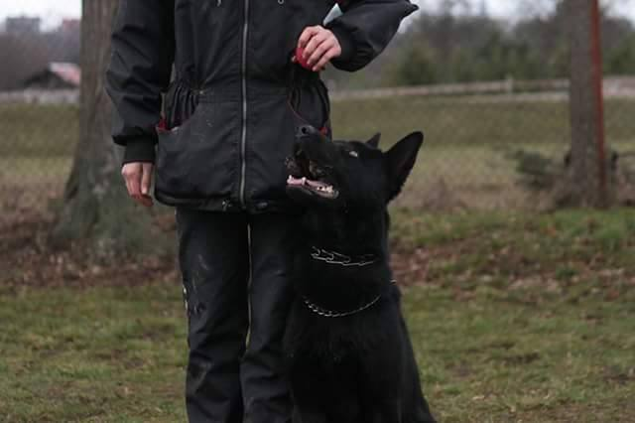
Každý čtvrtek a neděli čtyři hodiny.

- Jak se to dlouho pes učí?
Učí se to prakticky stále.

- Kolik tvůj pes stál?
Kolem pěti tisíc.

- Jakou máš rasu?
Německého ovčáka.

- Co tě baví mimo cvičení psů?
Baví mě tanec, zpěv, sport …

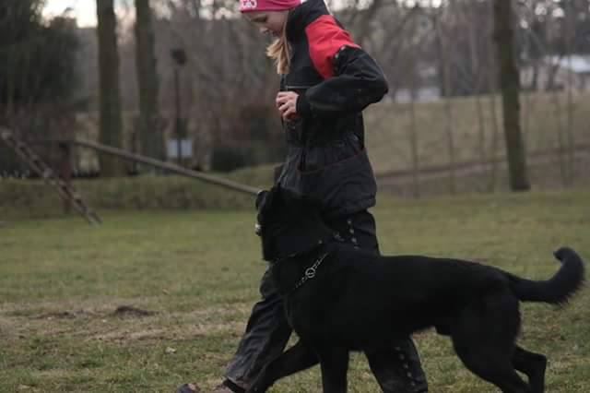

…s Anetou Páblovou (9. A), nadějnou jezdkyní

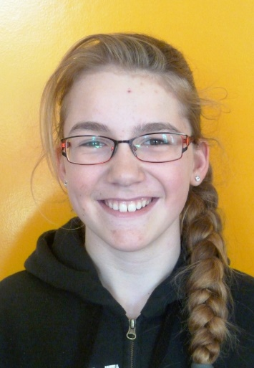
- Jak dlouho jezdíš?
Dva a půl roku.

- Doporučil ti někdo jezdit na koni nebo ses rozhodla sama?
Doporučila mi to mamka.

- Máš svého vlastního koně?
Ano, mám dva.

- Kolik takový kůň stojí?
Ten můj kolem čtyřiceti tisíc.

- Čím je krmíš?
Krmím je senem a ovsem.

- Jak dlouho jsi u koní?
Čtyři až pět hodin.

- Máš nějakou dráhu?
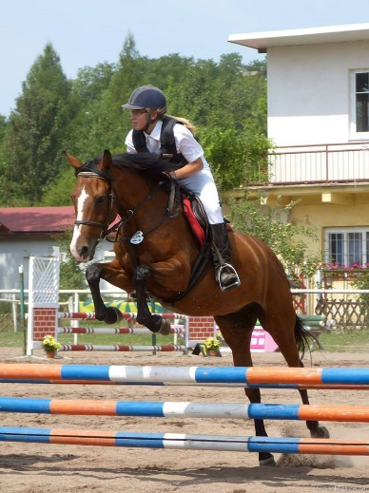
Na svých koních po loukách a v Černožicích na písku a na loukách.

- Jak se tvůj kůň jmenuje?
Aston – 10 let
Eddy – 9 let

- Kolika let se kůň dožívá?
Kolem třiceti let.

- Jezdíš už na závody?
Ano, jezdím. Byla jsem už třeba na Hradišťku u Sadské, v Suché u Litomyšle, ve Svobodě nad Úpou, v Hustířanech, ve Hvězdě …

- Co tě baví mimo jízdě na koni?
Baví mě sportovat a chodit na procházky se psem.

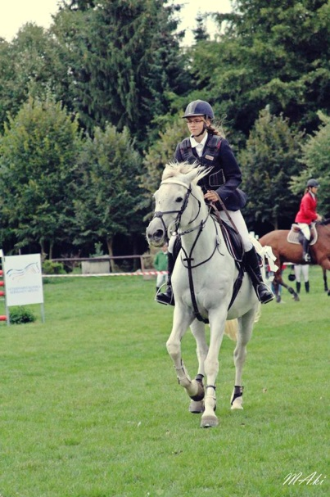

KLN
Všude dobře, doma nejlíp

aneb Žabža a Blážka „jedou“ na prázdniny

Ž: Čůůůs! Kam jedeš na prázky? Já jedu s rodiči na chalupu. Krkonoše jsou super!
B: My jedeme na Šumavu. I když já bych radši jel někam do Austrálie, třeba do Sydney!
Ž: To je sice fajn, ale víš, že právě v Austrálii je spoustu jedovatý havěti? Uškrtí tě had, kousne pavouk a sežerou komáři. Furt chceš jet do Austrálie?
B: Spíš bych chtěl jet do Egypta. Vždycky jsem chtěl vidět pyramidy a sfingu.
Ž: A věděl jsi, že na severu od Sahary lidé upřednostňují islám? Já nevím, jak ty, ale ustřelení hlavy nezní moc lákavě.
B: Hm… A co Asie? Hinduisté vypadají sympaticky.
Ž: To není špatná volba. Určitě bys s sebou měl vzít svoji holku. V Indii totiž uctívají krávy.
B: Ty seš taky vůl. A co Jižní Amerika? Tam snad nic špatnýho není, ne?
Ž: Jasně, že není. Teda, pokud vyloučíme všechna ta zvířata a nemoci. Zika zní sympaticky, nemyslíš?
B: Pfff… ale proti Jižní Africe nic nemáš, co?
Ž: Samo sebou. Malárii jsem ještě neměl.
B: A co Severní Amerika? Takovej New York nebo LA…
Ž: Jo, jo, tahle známá města jsou fajn, ale kolik tam je lidí? Miliony. A jak se tam chceš dostat? Letadlem? Vždyť je ti špatně, jenom když jedeš na kole, ty pako.
B: Mým favoritem je ještě Londýn. Všechny ty památky, o kterých se bavíme ve škole, chci vidět naživo.
Ž: Zajímavý… stejně jako deštník. Ten budeš potřebovat. A navíc Britové mají dost výrazný přízvuk. Nevím, jak se chceš dorozumět.
B: A co třeba Rusko? Moskva je plná zajímavých míst.
Ž: Jo, jo,jo, tam bych taky chtěl. Jenže ty se učíš německy, takže si příště zajeď do Německa.
B: A co třeba Čína? Jejich kuchyně je opravdu zajímavá a země plná zajímavých věcí.
Ž: Miloučký! Ale než bych si kupoval lístek do Šanghaje, radši si zajdu do vietnamský tržnice. Tam je to taky plný čínských výrobků
B: Dobře! Vzdávám to! Šumava je fajn. Jen mi řekni, kam chceš jet ty? Na všechno máš svůj tupej názor, kterej je možná, ale jen možná z části pravdivej.
Ž: No, jelikož to je docela blízko, jel bych rád do Německa. Z němčiny jsem tenhle rok dostal dvojku, takže pohodka, margotka a dojedu si tam autem.
B: Cože? Vždyť ti tu dvojku dala z milosti a navíc je ta země plná uprchlíků. Všechno, co mě napadlo je milionkrát lepší než Německo! To radši zůstanu doma. Budu ležet na gauči a cpát se zmrzlinou.
JET

Vtipy o vysvědčení

"No vidíš Pepíčku, když chceš," chválí babička vnuka za vysvědčení. "Co já bych ti za to dala? Chceš papírovou padesátikorunu, nebo raději tu krásnou kovovou?" "Dej mi tu kovovou a zabal mi ji do té papírové, abych ji neztratil…"

"Tak co, Péťo, jak dopadlo vysvědčení?" chce vědět maminka.
"To je přece vedlejší, mami, hlavně že jsme zdraví."

"No vidíš Pepíčku, když chceš," chválí babička vnuka za vysvědčení. "Co já bych ti za to dala? Chceš papírovou padesátikorunu, nebo raději tu krásnou kovovou?" "Dej mi tu kovovou a zabal mi ji do té papírové, abych ji neztratil…"

"Tak jak dopadlo vysvědčení?"
"Samé jedničky."
"No to ses musel celý rok pilně učit, že?"
"Kdepak celý rok, jen chvilku, než jsem se naučil falšovat vysvědčení."

HAA, STV
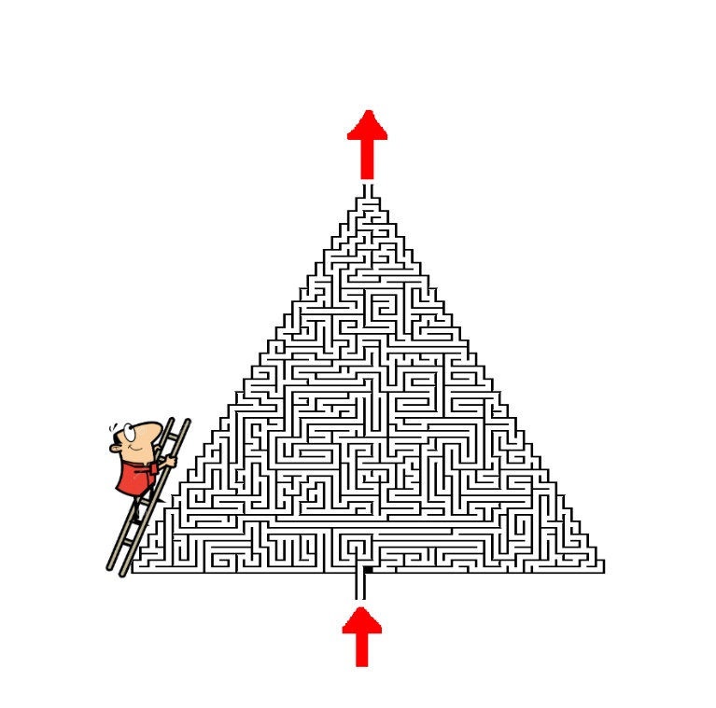
Pyramida
Dostaň se na vrchol pyramidy dříve než podvodník na žebříku

RUJ

Řešení hádanek
Str. 10:
Křížovka: Rafting

Str. 12:
Křížovka: Sebastien Foucan

Str. 13:
Anglická křížovka: Sport
Křížovka: Bouldering
Najdi chyby:
Naše maminka je vysoká proto na všechno dosáhne. Ona miluje koně a taky kočky prostě všechny zvířata co začínají, na k. Tatínek rád seká, dříví a miluje hasičství. Mám, hodně kamarádek, které baví chodit do kina a skákat na trampolíně. A mám bratra, který hraje hokej a já krasobruslím. A miluju psy. Psů mám doma asi deset. Tak to jsem já a moje rodina.

Str. 15:
Křížovka 1: piktogram
Křížovka 2: pampeliška

Toto číslo pro Vás připravila redakční rada IQčka:

Šéfredaktorka: Tereza Jevčáková – JET (7.B)
Zástupce šéfredaktorky: Jan Ruprich – RUJ (8.A)

Členové:
Adam Havrda – HAA (5.A)
Vojtěch Štěp – STV (5.A)
Jolana Machová – MAJ (5.B)
Dagmar Světelská – SVD (5.B)
Natálie Klížová – KLN (7.A)
Radka Procházková – PRR (7.A)
Daniel Bělohlávek – BED (7.B)
Tomáš Batelka – BAT (8.B)
Anna Formanová – FOA (9.A)
Vtipy na téma: „Extrémní sporty“
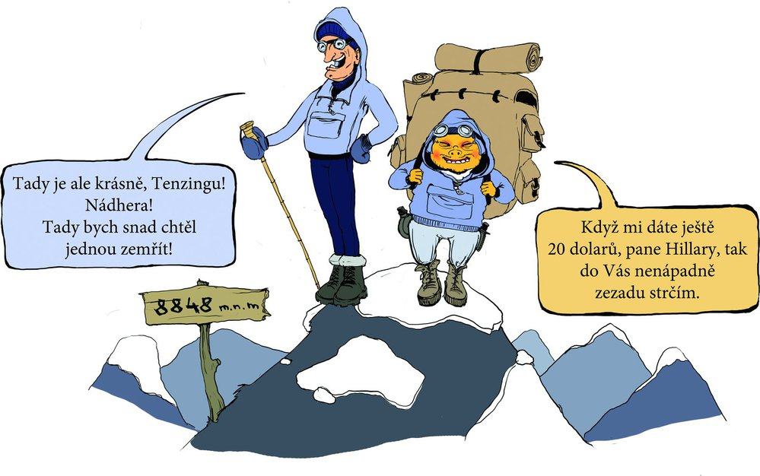

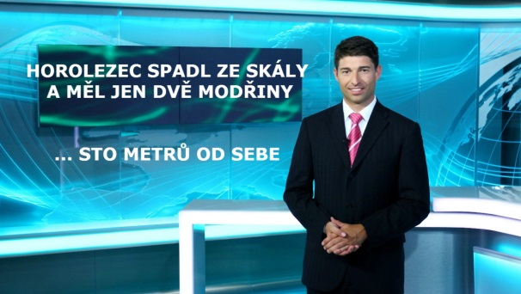

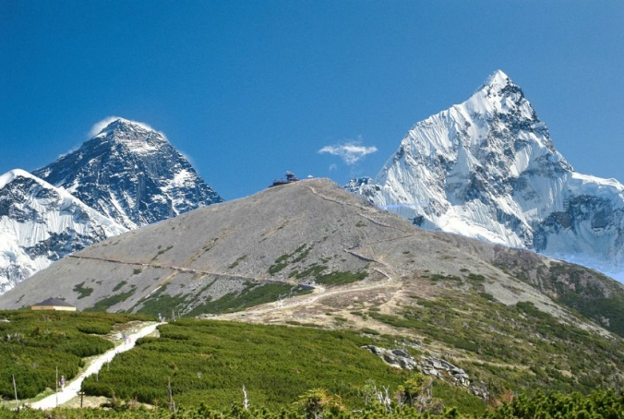
Co na to říkáte?
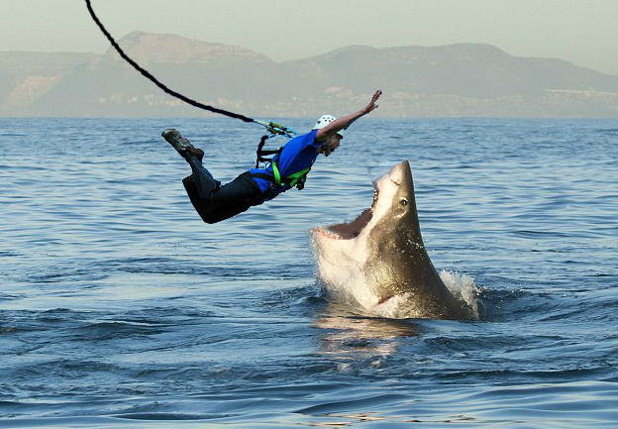
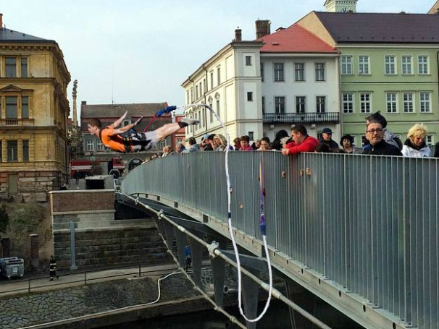

RUJ

